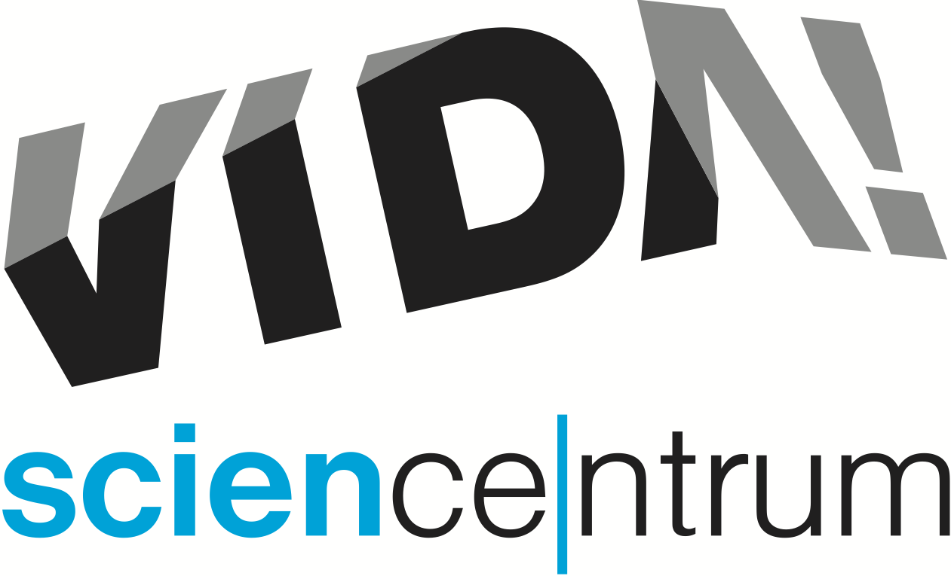
VIDA! zažila rekordní rok 2023
tisková zpráva │ Brno │4. 1. 2024
Moravian Science Centre Brno,
příspěvková organizace
Křížkovského 554/12
603 00 Brno
tel: (+420) 730 896 545
info@vida.cz, www.vida.cz

VIDA! zažila rekordní rok 2023. Díky všem zájemcům o hravou vědu se podařilo v roce 2023 překonat ve VIDA! hned několik rekordů. A to je krásný dárek k blížícímu se desátému výročí, ve kterém pro vás chystáme hned několik novinek.
„Mám radost, že jsme měli rekordní návštěvnost. Všem 282 000 návštěvníků děkujeme a doufáme, že nám zůstanou naklonění i v novém roce. Tím ale výčet nej nekončí. Návštěvnost překonala náš dosud nejlepší rok 2019. V srpnu nás navštívilo něco málo přes 30 000 zájemců o vědu, a to je zatím největší počet návštěvníků za měsíc v celé historii VIDA! Víc jak 5 procent všech návštěvníků využilo naši Bastlírnu, prostor pro nejrůznější tvoření,“ s radostí sděluje Lukáš Richter, ředitel VIDA!
„Doufáme, že se nám podaří udržet stálé zájemce a nalákat nové. Díky vánočním voucherům, kterých se prodalo také nejvíc, a to něco málo přes 630 kusů, to vypadá slibně. V roce 2024 budeme v rámci narozeninové road show vyjíždět více po regionu a představovat mobilní exponáty a hravou vědu ve městech jihomoravského kraje. V průběhu ledna otvíráme nový exponát Raketu,“ přiblížila novinky Kateřina L. Brettschneiderová, mluvčí VIDA!
Na základě hodnocení agentury Czechturismus se VIDA! dostala mezi top 10 turistických cílů v rámci celé ČR.

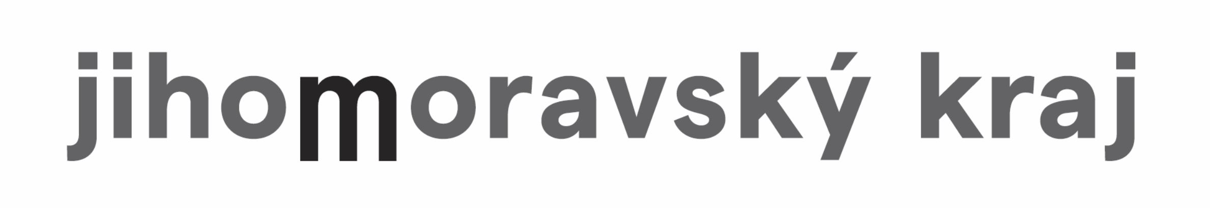
VIDA! science centrum
Křížkovského 12, Brno
www.vida.cz
www.facebook.com/vidabrno

Zábavní vědecký park VIDA! provozuje Moravian Science Centre Brno, příspěvková organizace Jihomoravského kraje.Moravian Science Centre Brno, p. o. je členem České asociace science center.

